Týdenní plán
15.3 - 19.3 2021
Integrovaný blok: VOLÁNÍ PŘÍRODY Téma: A JE TADY JARO
- Vypracované pracovní a grafomotorické listy spolu s výrobky a obrázky přineste po otevření zpět do MŠ. Opatrujte se a pěkně pracujte- Andrea + Alena
Ranní hry:
• námětové: na ornitologa - pověšení krmítka za okno/na zahrádku a pozorování ptáků, kteří se přiletěli najíst. Snažíme se uhádnout, který druh to je, na vědce - na procházce - sbírání různých zajímavých věcí (kamínky, rostliny, větvičky, šišky...) a jejich zkoumání doma. Jak vypadají pod lupou, jak se chovají ve vodě plavou, klesnou, smrští se...?), co se s nimi stane, když je vysuším? na pečovatele zvířat- procházka s rodiči se psem, dávat krmení svému domácímu mazlíčkovi, starání se o domácí zvířátko
• konstruktivní: stavebnice lego a jiné kostky– stavba jarní louky - stavím květiny a zvířata
• tvořivé: vyrábění u stolečku – vybarvení pohádky o neposlušných kůzlátkách viz níže a rozstříhání na čtverce,práce s modelínou – modelujeme věci, které běžně vidíme na jaře (ptáky, květiny, slunce,…) možné se inspirovat procházkou
didaktické: hra pexesa, člověče nezlob se, kvarteto
Pracovní listy (k vytisknutí dole):
Rodiče, kteří nemají možnost pracovní a grafomotorické listy vytisknout mohou dětem předlohu na papír “předkreslit”. Není důležité, jak předloha vypadá, ale že dítě procvičuje. Předškoláci a děti s OŠD pracovní a grafomotorické listy přinesou po ukončení nouzového stavu do školky
- Pracovní listy pro předškolní děti a děti s OŠD - viz. Příloha dole
- Grafomotorické listy pro předškoláky a děti s OŠD – vlnky a kličky
- Cviky na uvolnění zápěstí – kroužení ramenem, loktem, zápěstím, pohyb s říkankou (kovej kovej), mačkání měkkých míčků - viz. Videa
https://www.youtube.com/watch?v=6zFjagoRhkc&t=127s
POHYB:
○ Cíle: - uvědomění si vlastního těla
-zdokonalení dovedností v oblasti hrubé motoriky
- Jógová rozcvička pro děti: https://www.youtube.com/watch?v=sOPEtBQ6pJE&ab_channel=J%C3%B3gaPod%C4%9Bbrady
- Cvičení se sokolem. Je potřeba list papíru jako pomůcka: https://www.youtube.com/watch?v=SEz_QtgSIOM&ab_channel=Sokol-%C4%8Cesk%C3%A1obecsokolsk%C3%A1
- Pohybové aktivity a hry: procházka s rodiči - střídání běhu a chůze, chůze po obrubníku, poskakování, chůze pozadu, . Hry - cukr, káva, limonáda; na schovávanou, Honzo vstávej, lepidlo (dítě bude mít na podlaze přilepených tolik končetin, jaké řekne rodič číslo: 2 – 1 ruka+ 1 noha (třeba), 3 – 2 nohy + 1 ruka atd.)
ŘEČ:
○ Cíle: - správně vyslovovat, ovládat dech, tempo a intonaci řeči
- vybavit si text, pochopit a správně se pokusit reprodukovat
- Seznámení s básní a její nacvičení, dát pozor na správnou výslovnost, plynulost řeči a porozumění obsahu.
„Rozloučila už se Zima,
Odešla již pryč.
I když v Zimě bylo prima,
Dala Jaru klíč.
Řeklo slunci, ať víc svítí,
Budí ze sna jarní kvítí.“
- Dechová a logopedická cvičení - otevíráme ústa co nejvíce dokořán, vyplázneme jazyk, olízneme horní a dolní ret, horní a dolní zuby, dáme jazyk nalevo a napravo, zkusíme jazykem olíznout bradu a nos, zamlaskáme jako čuník, zaklapeme jazykem o patro (jako kůň), dech: pořádně se nadechneme jako balon a prudce, rázně vydechneme, pořádně se nadechneme a kdo vydrží vydechovat déle? Nadechneme se normálně, nastavíme dlaň a představíme si, že v ní máme květinu - lehce foukneme tak, aby se ani lístek nepohnul, foukneme prudce tak, aby květina dolétla co nejdál. Všechny cviky opakujeme nejméně 5x. Cviky jsou vhodné i před seznámením s písní
- Práce s pohádkou „o neposlušných kůzlátkách“- rodiče nám přečtou pohádku o kůzlátkách, děti využijí dříve vybarvených obrázků a převyprávění pohádku dle obrázků vlastními slovy. Dáváme pozor na správnou výslovnost, plynulost řeči, vyprávění v celých větách a dějovou posloupnost.
O neposlušných kůzlátkách
V chaloupce na kraji lesa bydlela koza se svými sedmi kůzlátky. Měli se rádi a žili spolu spokojeně jako v pohádce. Maminka koza odcházela každé ráno na pastvu a kůzlátka napomínala, aby si tiše hrála a nikomu neotvírala. V lese bydlí zlý vlk, který by si na nich rád pochutnal.
Kůzlátka slíbila, že budou poslušná, ale jen koza odešla na lupení, začala se prát a hluk bylo slyšet na míle daleko. Uslyšel ho také hladový vlk.
"Koza je pryč a kůzlata doma vyvádějí. Jsou ještě hloupá, snadno je obelstím," pomyslel si, když zabušil prackou na dveře. "Kůzlátka, děťátka, otevřete mi vrátka! Já jsem vaše maminka a nesu vám mlíčko!"
Kůzlata ztichla a zmateně začala pobíhat sem a tam. Hrubý hlas však vlka prozradil. Nejstarší bratříček povídá: "Ty nejsi naše maminka, maminka má jemný hlásek!" Vlk musel odejít s nepořízenou.
Zamířil ke kováři a nechal si upilovat jazyk z obou stran, aby měl hlas tenký a vysoký. Tentokrát na dveře chaloupky jemně zaťukal. "Kůzlátka, děťátka, otevřete mi vrátka!! Já jsem vaše maminka a nesu vám mlíčko!" lákal nezbedy hlasem, který sám nepoznával.
Kůzlata se nahrnula do chodby, aby otevřela, ale nejstarší bratříček je zarazil: "Jsi-li naše maminka, ukaž kousek nožky oknem!"
Venku zamával vlk prackou. Při pohledu z okna ztuhla kůzlátka hrůzou. "Ty nejsi naše maminka. Ty máš pracky černé! Maminka má kůži bílou jako sníh, mečela kůzlátka rozčíleně a vlkovi neotevřela.
Vlk, který hladem téměř šilhal, se odplížil do lesa. a přemýšlel, jak získat kůži bílou jako sníh. Ploužil se podél lesa, až došel k pastýřově chalupě. Tam se sušily ovčí kůže. Vlk se zaradoval, jednu sebral a uháněl k chaloupce kůzlátek. Ovčí kůži si přehodil přes hřbet a už stál opět přede dveřmi. "Kůzlátka, děťátka, otevřete mi vrátka! Já jsem vaše maminka a nesu vám mlíčko!"
"Naše maminka přišla, otevřeme!" volali kozlíci. "Není to naše maminka, neotevřeme!" bránily jim opatrnější kozičky. Ale to už kozlíci otevírali dvířka a vlk skočil dovnitř! Odhodil ovčí kůže a hrozivě vycenil tesáky. Kůzlátka s křikem začala utíkat, bylo jich tolik, že vlk nevěděl kam skočit dřív. Všude se míhala kopýtka, rohy, bříška.
Už už se chystal skočit mezi ně! Ale naštěstí se právě vracela maminka koza. Trkla tam, trkla sem, nabrala vlka na rohy a odhodila do křoví. Ten na víc nečekal. Na slabé si troufal, ale s rozzuřenou kozou by se do křížku nedal. Utekl a už se v lese nikdy neukázal.
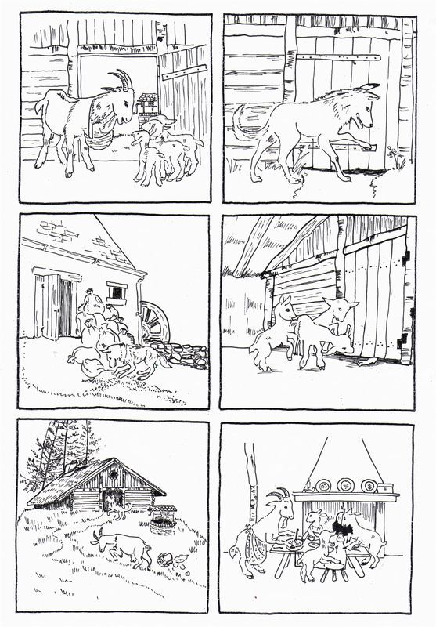
- Hledání prvního a posledního písmene v různých slovech z básně a z pohádky (jaro, zima, klíč, slunce koza, vlk, kůzle, mléko)
- Analýza (rozložení) a syntéza (složení) slov- rozklad:vlk- v_l_k, les- l_e_s, koza- k_o_z_a, máma- m_á_m_a, Tyto slova poté opět složit – v_l_k- vlk, k_o_z_a- koza…………
pro lepší představu a pochopení přiložený odkaz- https://www.youtube.com/watch?v=PDQwOkXVidU
- Vyjmenuj slova na... - děti se pokusí vyjmenovat všechna slova, která začínají písmenem: b, c, d, s, (a jiné podle uvážení rodičů).
- Vymysli slovo, které má: 2/3/4 slabiky a vytleskej ho. Na co slovo začíná a na co končí. Pozor! musí to být opravdové slovo, ne vymyšlené
POZNÁVÁNÍ:
○ Cíle:
- rozvoj paměti, logického myšlení, upevňování poznatků
- rozvoj zdravé zvědavosti dítěte a rozumových dovedností
- “Smrtka” – Shlédnutí, nebo přečtení pohádky “chaloupka na vršku - jak píšťalka pomohla” - https://www.youtube.com/watch?v=sae0yUM4Q_8&list=PLTHuqoc0y_Xyq05LPMvVs-IATL3ioiZuJ&index=5&t=9s&ab_channel=Ve%C4%8Dern%C3%AD%C4%8Dekanejkr%C3%A1sn%C4%9Bj%C5%A1%C3%ADpoh%C3%A1dky - jaké jsou práce, které se dělají na jaře? Zapamatovali jste si je? V pohádce děti něco dělaly s proutkem, co to bylo a jaký to byl proutek? Dělali to i rodiče? Otloukali píšťalku prarodiče? Dokázali by to dětem ukázat?
- Pokus – jak se chová šiška ve vodě - najdi na procházce šišku. Doma jí dej do sklenice a pozoruj, co se stane. Otevřená šiška by se měla do hodiny zavřít. Vyndej šišku ze sklenice a nech jí uschnout. Jak se změnila teď? Pro detailnější popis pokusu viz. http://www.sikovny-cvrcek.cz/siska-ve-vode
- Ptáci – pozorování ptáků při procházce. Dokážu rozlišit jejich zpěv? Jací ptáci se nám vrací a jací zůstávají? Zahlédnu je venku?
MATEMATICKÉ PŘEDSTAVY
Cíle: seznámení se s čísly, představy o počtu, množství, třídit dle pravidla, poznání více, méně.
- rozložení čísel na menší (např. 2 = 1 a 1, 4 = 2 a 2, 6 = 3 a 3 ...) s využitím předmětů které máme doma- hrnky, tužky, kostky….. - dáme před dítě 4 tužky, 2 zakryju, kolik tužek mi zbylo? Dám na stůl 2 tužky, chci 4, kolik tužek musí dítě doplnit?) pro předškoláky je vhodná práce s čísly (mám na papíře napsánu řadu od 1 do 10, nejlépe 2x. Vyberu číslo 6 – z jakých čísel se skládá, která čísla k ní mohu přiřadit? - 3+3, 2+4, 5+1)
- Najdi doma takový předmět, který má barvu jako slunce (žlutou), tráva(zelenou), obloha (modrou) atd. Najdi předměty, které mají stejný tvar jako slunce (kulatý), okno (čtverec), stůl (obdélník)...a spočítej, kolik si jich našel
ESTETIKA:
○ Cíle: - naučit se nazpaměť krátké texty, úmyslně si je zapamatovat a vybavit a reprodukovat
- šetrně zacházet s hračkami a věcmi které máme doma
- Seznámení s písní a tancem na yt “myši” od Míši Růžičkové a jejich případné nacvičení - tanec podle předlohy: https://www.youtube.com/watch?v=XybuzeEi9p4&ab_channel=M%C3%AD%C5%A1aR%C5%AF%C5%BEi%C4%8Dkov%C3%A1
- artikulační a dechová cvičení: pořádně se nadechneme jako balon a prudce, rázně vydechneme, pořádně se nadechneme a kdo vydrží vydechovat déle? Nadechneme se normálně, nastavíme dlaň a představíme si, že v ní máme květinu - lehce foukneme tak, aby se ani lístek nepohnul, foukneme prudce tak, aby květina dolétla co nejdál. Otevíráme ústa co nejvíce dokořán, vyplázneme jazyk, olízneme horní a dolní ret, horní a dolní zuby, dáme jazyk nalevo a napravo, zkusíme jazykem olíznout bradu a nos, zamlaskáme jako čuník, zaklapeme jazykem o patro (jako kůň), Bzučíme jako čmelák - co nejhlouběji/co nejvýše, na bzz si vyzpíváme stupnici nahoru, poté dolu. Všechny cviky opakujeme nejméně 5x.
- úklid hraček v pokojíčku, pomoc mamince v kuchyni, nebo bytě- vím kde mají hračky své místo? Zeptám se maminky jestli jí mohu pomoci s úklidem nádobí, utření prachu, zametení.
PRACOVNÍ ČINNOSTI:
Cíle: - podporovat a rozvíjet estetické cítění dítěte
- rozvoj manipulačních dovedností, jemné motoriky
- práce s papírem, nůžkami, štetcem
- “louka” - ze zeleného papíru děti nastříhají proužky, které přilepí do oblouku na podložku jako trávu. Ze žlutého papíru vystřihnou kolečko a křídla, která kuřátku přilepí a domalují oči
- „kočičky“- na papír nakreslíme hnědou barvou větvičku, v bílé barvě si obarvíme prst a děláme otisk prstu na větvičce, poté na otisku doděláme obličej a ouška kočičky, aby byl obrázek veselejší
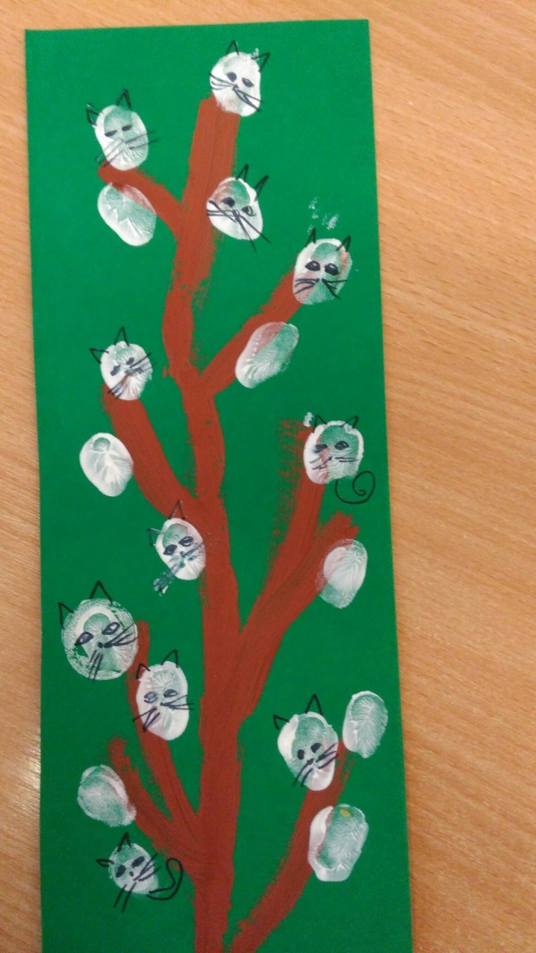

Přílohy pracovních listů pro všechny děti+ Grafomotorické listy pro předškoláky:
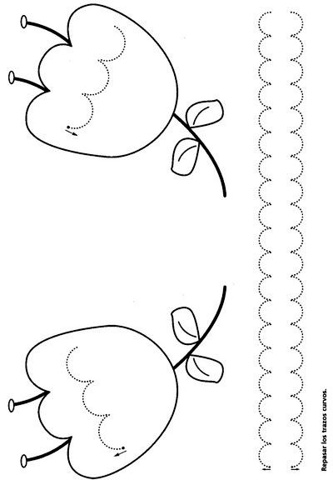
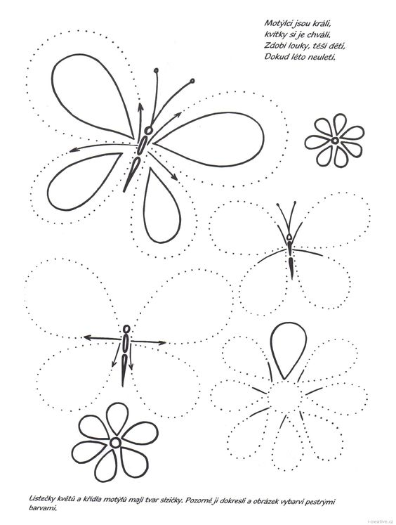
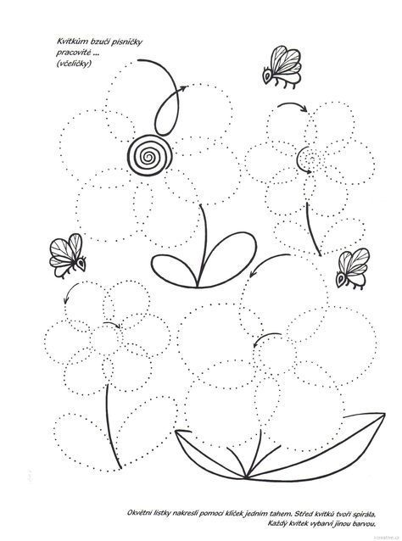
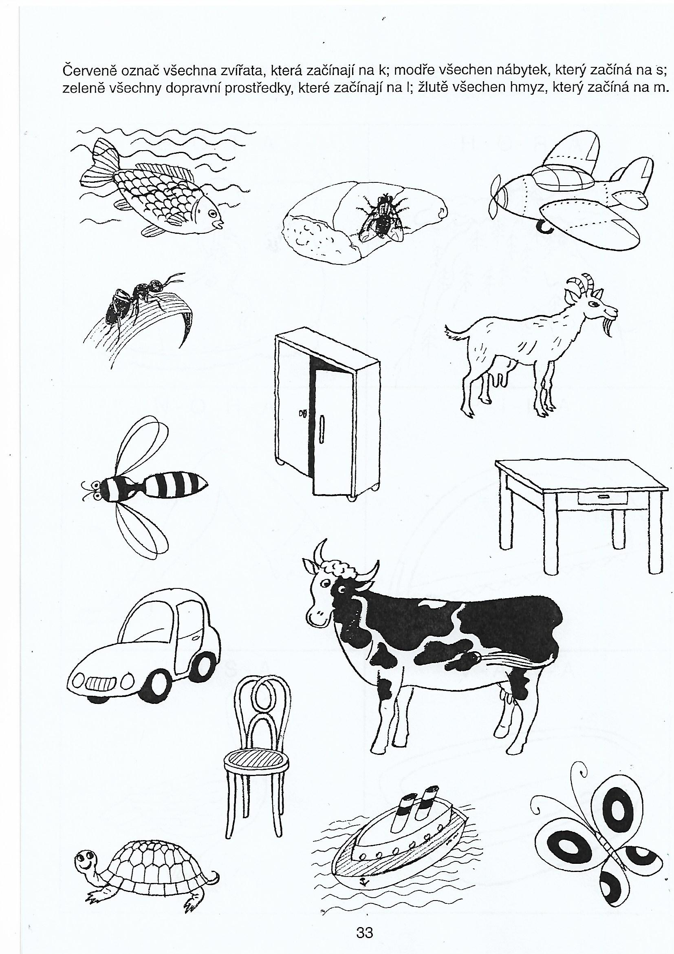
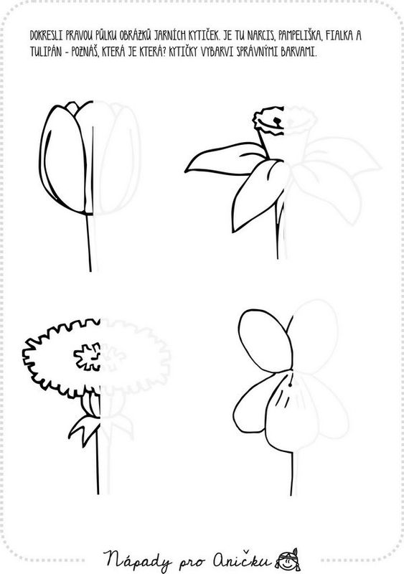
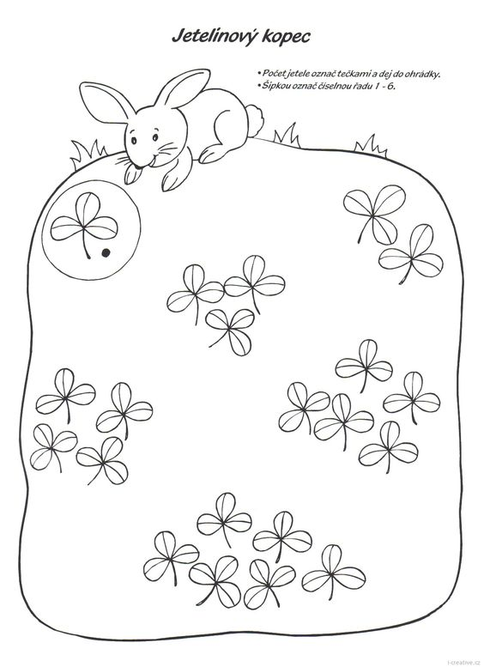
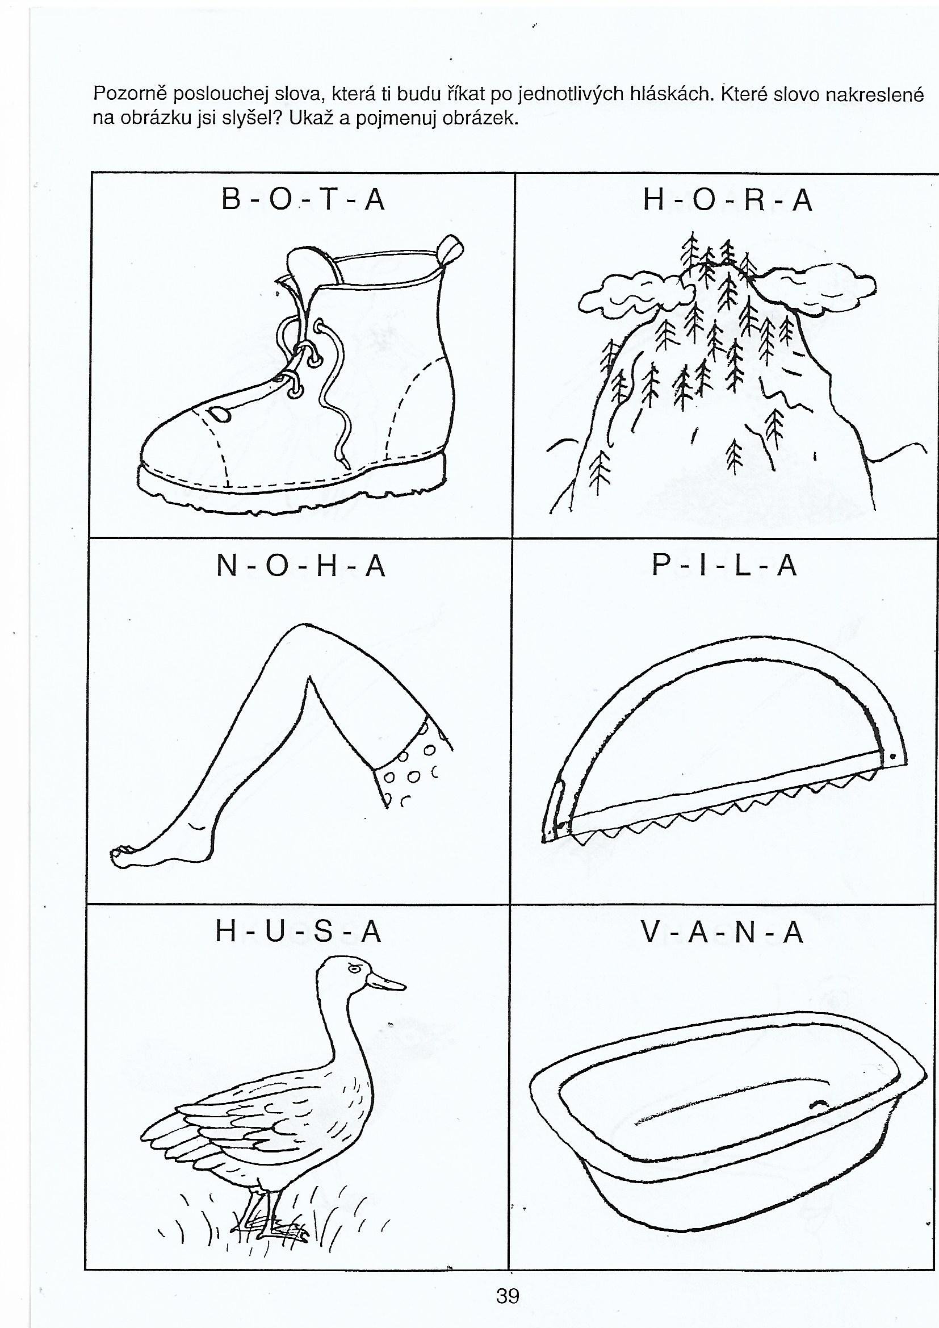
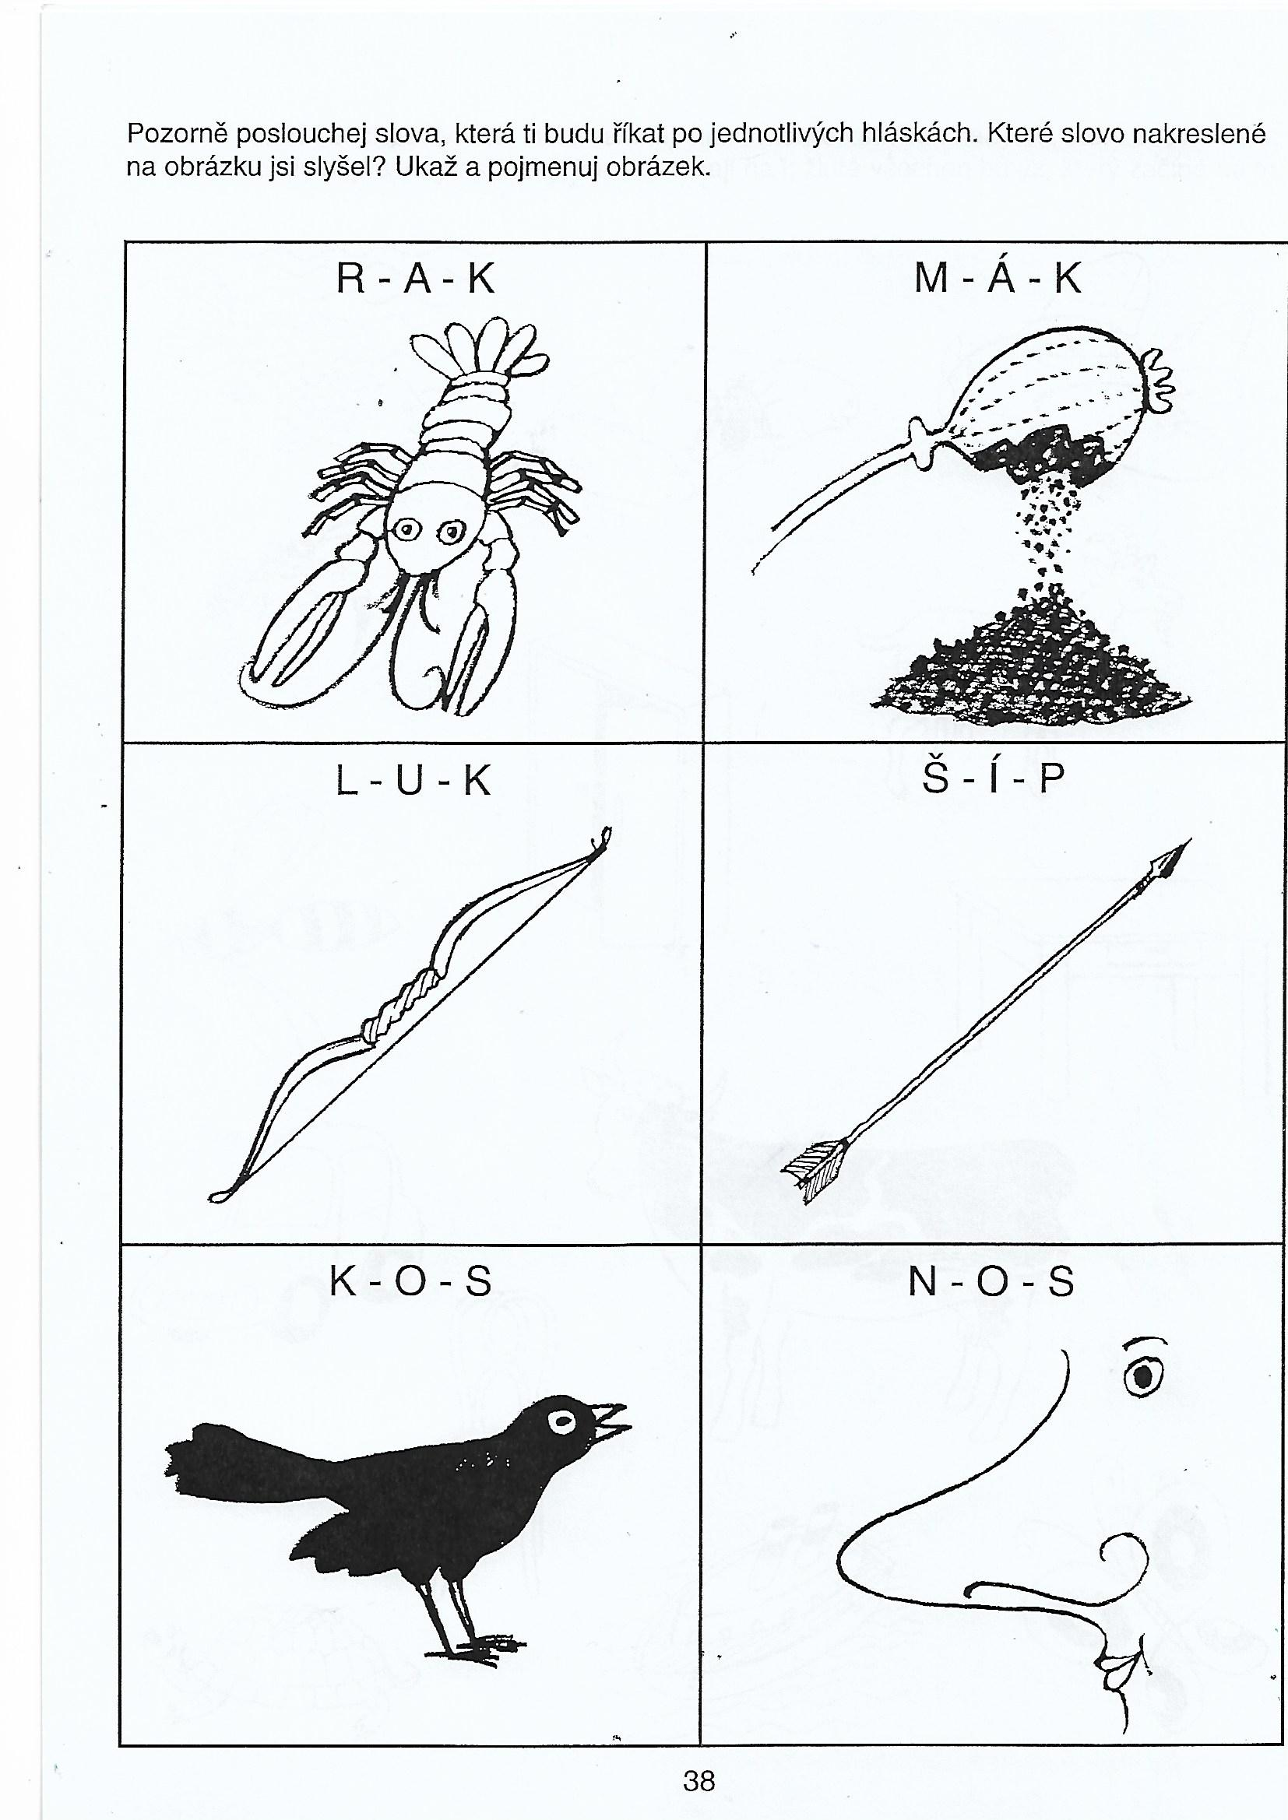

Jak na to: doplnění slov do rámečku pod básničkou podle vzoru u básničky, ale pozor- barevná báseň s barevnými vyplněnými rámečky jsou pro rodiče jako předloha a kontrola pro rodiče, děti dostanou rámečky dole pod básní a budou vyplňovat krátké a dlouhé slabiky, dle toho jak rodiče budou číst. Proto dbejte na správnou výslovnost a na to jak to budete vyslovovat, aby děti poznaly rozdíl mezi dlouhou a krátkou slabikou. Jednotlivá slova před zápisem vytleskat, krátké slabiky zapisovat tečkou, dlouhé slabiky zapisovat čárkou
